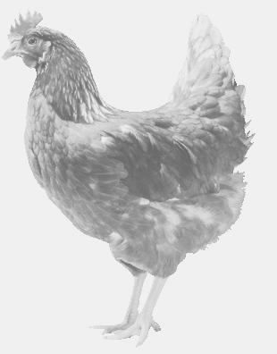Firma SVOBODA Lučice
(bývalá SVONA spol. s. r. o.)
drůbežárna Mírovka, Vadín, 569489358, 777989857
DOPRODEJ
CHOVNÝCH KUŘIC
barva červená a černá
Stáří: 18 týdnů Cena: 145,- Kč/ks
Prodej:
úterý 29. dubna 2014
ve 14.30 hodin - Bylany
u hospody
Objednávky: 569489358

